Загальна інформація про Плевенську область
Республіки Болгарія
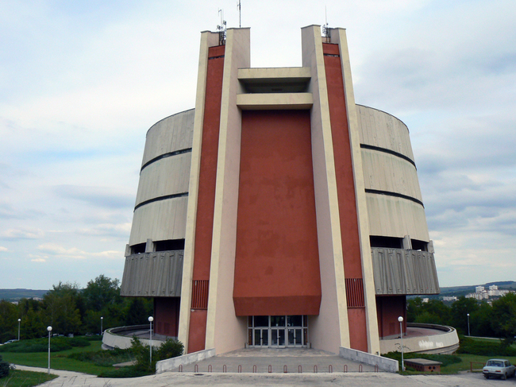
Плевенська область знаходиться у центральній частині Північної Болгарії та включає в себе 11 муніципалітетів із 144 населеними районами.
Місто Плевен розташоване в 170 км від столиці міста Софія, в 320 км від узбережжя Чорного моря та 50 км від річки Дунай. Завдяки вдалому логістичному положенню Плевенська область є великим адміністративним, економічним, політичним, культурним і транспортним центром.

Економіка
Плевенська область має найвищий показник сільськогосподарського виробництва та виготовлення продукції легкої промисловості в Північно-Західному регіоні Болгарії. Сільськогосподарські підприємства області активно експортують зерно, пшеницю, кукурудзу, ячмінь та соняшник.
Харчова промисловість представлена виробництвом ​​консервів, алкогольних та тютюнових виробів, курячого м'яса, рафінованої олії, цукру.
В Плевенському регіоні розташовано два машинобудівних заводи, цементний завод і ливарні. Добувна промисловості добре розвинена завдяки запасам нафти і природного газу в районі міста Долні Дубнік і села Гіген.

Промисловість
• ТОВ «Ваптех» — машинобудівний завод пресового та турбінного обладнання
• Метаком — ливарний завод
• Рубін — скляна фабрика
• «Електро Кабель Болгарія» — кабелі для автомобільної промисловості
• ТОВ «Димитров» — швейна фабрика
• «Fashion Group» — швейна фабрика
• «Плевен 99» — швейна фабрика
• ТОВ «Полюс ТМ» — вентиляція та кондиціонування

Інфраструктура
На північ від Плевена проходить міжнародний першокласний маршрут Е-83 Софія-Русе-Бухарест. Автострада А-2 «Хемус» від Софії до Варни в 15 км на південь від міста. Плевен є важливим залізничним вузлом. ЛініЇ Софія-Бухарест-Київ-Москва, а також головна внутрішня залізниця — напрямок Софія-Варна, з відхиленням від села Яссен до Долишньої Митрополії та Черковиці. Три головні вхідно-вихідні артерії міста — з Софії, Русе та Ловеча — це автомагістралі, однак вони використовуються виключно для перевезень місцевого значення, в тому числі будівельних матеріалів.

Туризм
Плевенська область є однією із лідерів Болгарії в сфері послуг, зокрема за рахунок забезпечення відмінних умов для еко- та бальнеологічного туризму.
Регіон має багаті історичні традиції виноробства. Винний туризм в Плевенській області включає в себе відвідування виноградників, лекції про виноробство, процедури дегустації винних сортів. В області створений найстарший і найбільший на Балканах музей виноробства, де відвідувачі можуть ознайомитися з історією виноробства та сортами вин з усіх регіонів країни.
Місто Плевен приваблює туристів історичними пам’ятками часів російсько-турецької війни кінця ХІХ ст. Щороку військові музеї міста відвідує близько 150 тисяч туристів. Візитівкою Плевна є художній комплекс-панорама «Плевенська епопея 1877», який розташований на місці визначних боїв за звільнення Плевна 1877 року і присвячений боротьбі боротьбі болгарського народу проти Османського іга.
Крім цього на території Плевенської області існує велика кількість паркових зон відпочинку, природних заповідників, історичних споруд.

Освіта і наука
В м.Плевен працює Інститут виноградарства і енології, який займається генетикою та селекцією нових сортів винограду, екологічним та ресурно-технічним обґрунтуванням виноробства.
В Плевені є медичний університет і педагогічний коледж (філіал Веліко-Тирновського університету), в той же час в місті Долна Мітрополія знаходиться авіаційний факультет Національного військового університету імені Васила Левскі.

